|  |
| --- |

| **Børn & Kultur**  Sekretariat-BK |
| --- |

| Torvegade 74, 6700 Esbjerg  Dato 23. juni 2020  Sagsbehandler Annette Bekker  Mobilnummer 24 59 62 87 |
| --- |

**Udsted medarbejdercertifikat for ”Tilslutning” i STIL – selvejende**

Når Dagtilbudsregistret i juni 2020 tages i brug, vil vi i Esbjerg Kommune kunne integrere systemer med hinanden. For at sikre at jeres systemer integrere korrekt, vil det være en god ide at give Børn & Kulturs IT-koordinator, rettigheder til at gøre det.

Rettighederne tildeles som medarbejdersignatur. Der er brug for rettigheder til ”Tilslutning” under ”Uddannelse og prøver”.

**Sådan oprettes rettighederne**

Opret medarbejdersignatur til Børn & Kulturs IT-koordinator pt. Annette Bekker og giv rettighederne – tilslutning.

Du opretter medarbejdersignatur ved at gå ind på <https://www.medarbejdersignatur.dk/>

Og følge denne vejledning:

1. **Opret medarbejdersignatur til IT-koordinator**

Gå ind på <https://www.medarbejdersignatur.dk/> og klik på Bestil medarbejder signatur, i det blå felt.

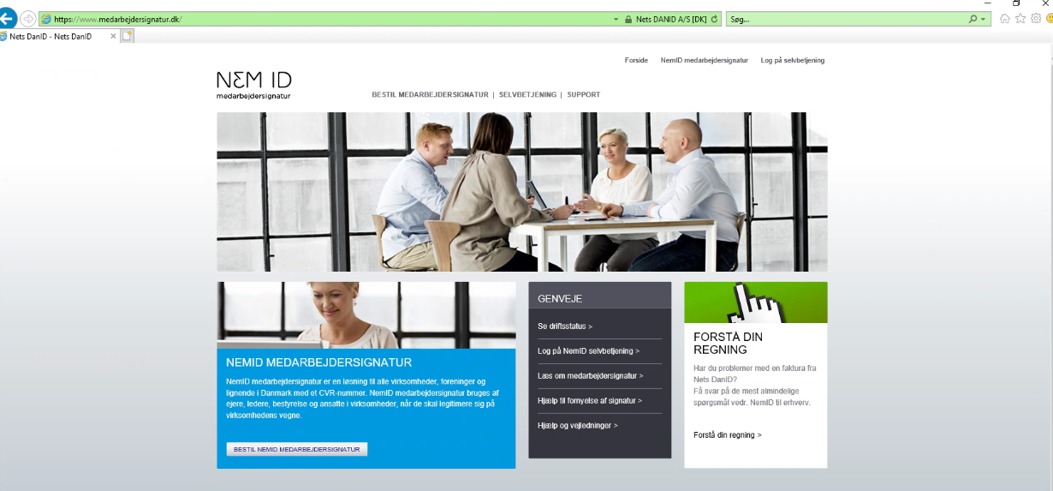

På næste skærmbillede skrives jeres CVR nr. (Det selvejende dagtilbuds) og tryk på Hent CVR oplysninger.

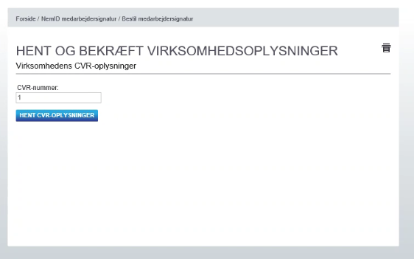

Det næste skærmbillede skal bekræftes og der trykkes på næste.

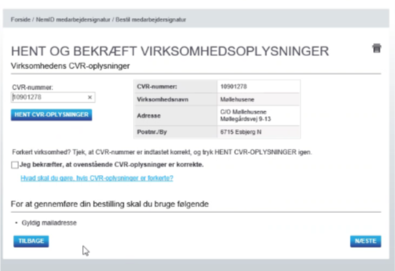

Så skal information om IT-koordinator udfyldes, som vist på næste billede:

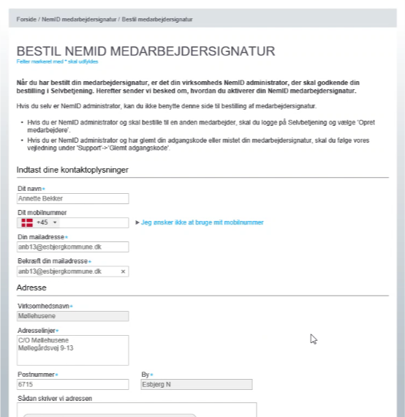

24596287

Dagtilbuddet egne oplysninger skrives ind (hvis ikke de står der i forvejen), der afkrydses nøglefil, den viste kode indtastes og der trykkes næste:



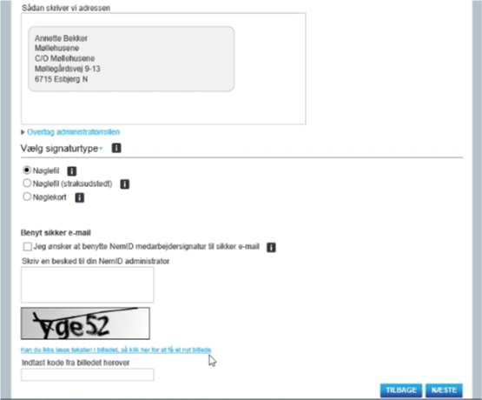

Så er der bestilt.

1. **Beskæftigelse**

Herefter modtager IT-koordinator en bekræftelse på mail og der udstedes en godkendelses kode, som sendes til det selvejende dagtilbud. Koden sendes videre til IT-koordinator, som så kan godkende oprettelsen (dette kan kun foregå i IE eller Firefox).

Når godkendelsen er foretaget, skrives således:

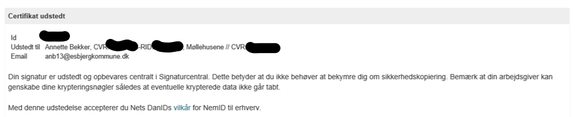

1. **Oprettelse af rettigheder**

IT-koordinator kontakter nu det selvejende dagtilbud for at bede dem godkende rettighederne ”Tilslutning” under Uddannelse og prøver, ikke andre rettigheder.

Det selvejende dagtilbud logger ind på [www.virk.dk](http://www.virk.dk) – og går i Mit Virk, og derefter NEMlogin Brugeradministration, så brugeroversigten og skriver Annette Bekker i søgefeltet, hvorefter Annette navn kommer frem. Der klikke på navnet og Tildel rettigheder, så kan rettighederne tildeles, som vist i nedenstående skærmbillede.

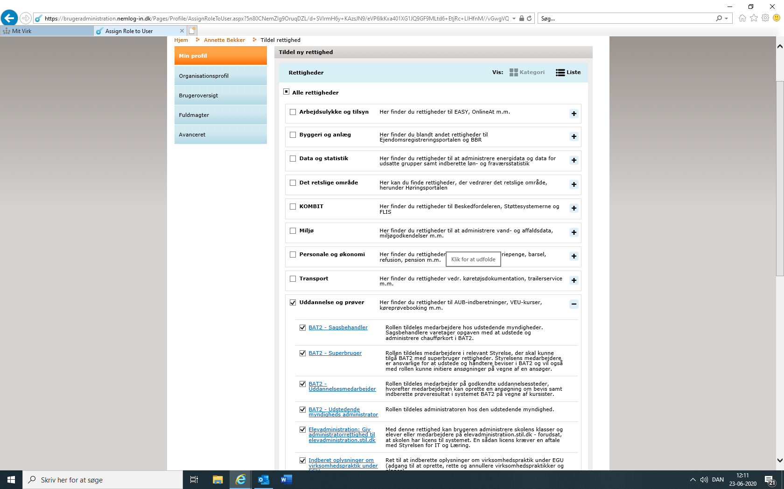

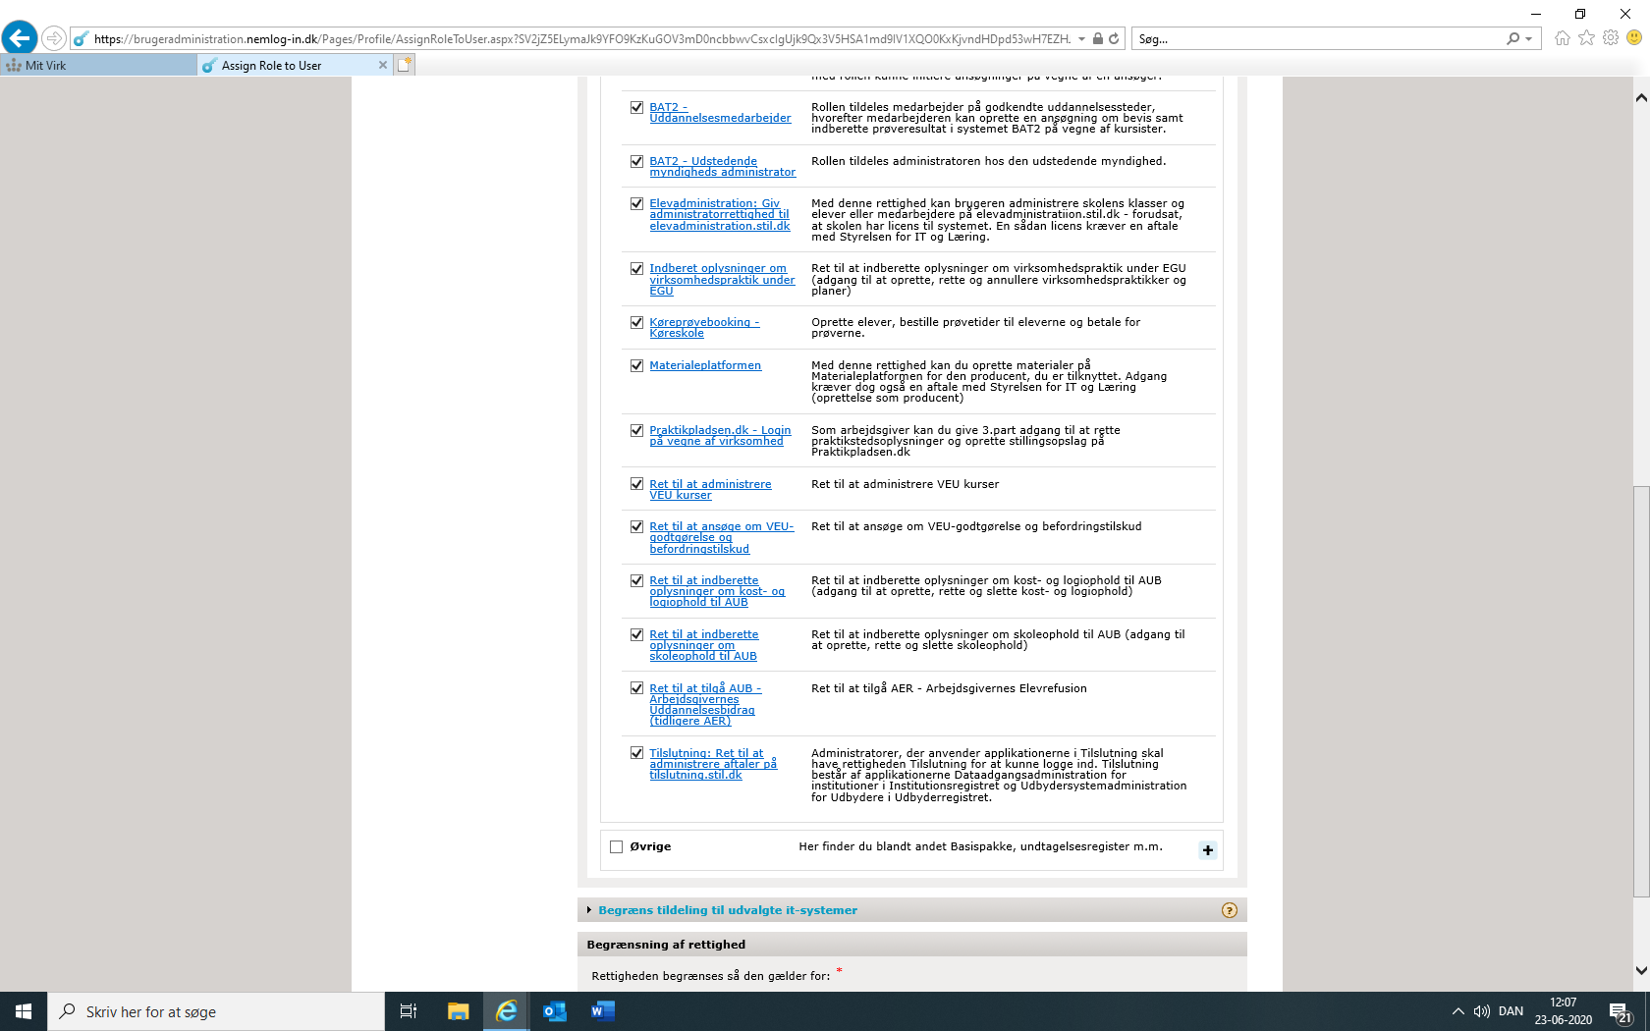

IT-koordinatorens rettigheder er nu klar til brug.

Når der efterfølgende logges på med medarbejdercertifikat – ser det således ud:

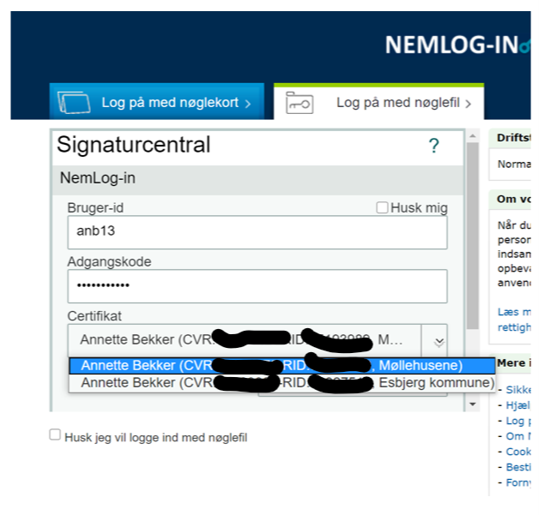

Er der behov for hjælp, er det muligt at kontakte Mette H. Poulsen i Møllehusene, på telefon 29359109.